 | ISTITUTO STATALE D’ISTRUZIONE SECONDARIA SUPERIORE  “ G. B. NOVELLI ”  Liceo delle Scienze Umane - Liceo Linguistico  Liceo delle Scienze Umane opzione economico sociale  Istituto Professionale Abbigliamento e Moda - Istituto Professionale per i Servizi Socio Sanitari  Istituto Professionale Servizi per l’Enogastronomia e l’Ospitalità Alberghiera  Via G.B. Novelli, N° 1 81025 MARCIANISE (CE)  Codice Fiscale : 80102490614 – Distretto Scolastico n° 14  Segr. Tel :0823/511909 Fax 0823511834 Vicedirigenza Tel :0823-580019  Tel Dirigente Scolastico : 0823/511863  E-mail : ceis01100n@istruzione.it E-mail certificata (PEC) : ceis01100n@pec.istruzione.it  Sito Web : www.istitutonovelli.it | 
Prot. n. 1277/VII del 23/01/2026 A TUTTI I GENITORI/TUTORI LEGALI/AFFIDATARI
DEGLI STUDENTI ISCRITTI per l’a.s. 2025/2026
PRESSO L’ISISS “G. B. NOVELLI” DI MARCIANISE
CORSO DIURNO E CORSO SERALE

ALLA DSGA

COMUNICAZIONE N. 134

OGGETTO: Registro elettronico : Accesso al registro elettronico mediante l’uso dello SPID o della CIE( Carta di Identità Elettronica)
Al fine di dare attuazione alla Legge 182/2025 “Disposizioni per la semplificazione e la digitalizzazione dei procedimenti in materia di attività economiche e di servizi a favore dei cittadini e delle imprese”, si procederà alla abilitazione dei Genitori/Tutori Legali/Affidatari degli studenti iscritti per l’a.s. 2025/2026 presso l’ISISS “G.B. Novelli” di Marcianise, all’uso dello SPID per accedere al Registro Elettronico.
La suddetta abilitazione consentirà ai Genitori/Tutori Legali/Affidatari degli studenti di accedere al registro elettronico con lo SPID o con la CIE (Carta di identità Elettronica).
Il sistema Argo ( Supervisor.SG23829) all’atto dell’abilitazione all’uso dello SPID, per l’accesso al registro elettronico, spedirà a ciascuno dei Genitori/Tutori Legali/Affidatari degli studenti in automatico una email di avviso -di avvenuta abilitazione- presso l’indirizzo di posta elettronica con cui lo stesso è registrato nel sistema Argo.

Fermo restando che, in questa fase transitoria, i Genitori/Tutori Legali/Affidatari degli studenti potranno continuare ad accedere al registro elettronico utilizzando anche le credenziali personali in proprio possesso, in futuro non potranno più essere rilasciate nuove credenziali per accedere al registro elettronico : l’unica modalità di accesso sarà quella che utilizza lo SPID o la CIE.

Per accedere al registro elettronico utilizzando lo SPID ( o la CIE), collegarsi a www.sg23829.scuolanext.info ,
nella schermata di login che sarà visualizzata lasciare in bianco i campi Nome Utente e Password e digitare nello spazio Codice Scuola il codice di questa scuola che è SG23829 e poi cliccare su SPID-CIE-EIDAS

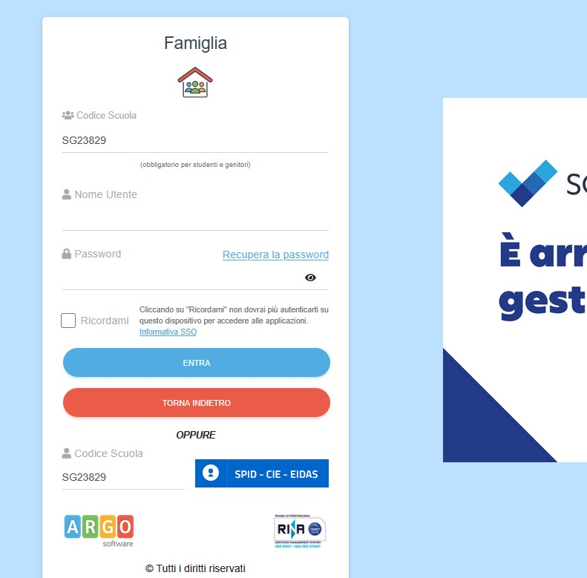

Una volta che si sarà cliccato su SPID-CIE-EIDAS, sarà visualizzata la seguente schermata :

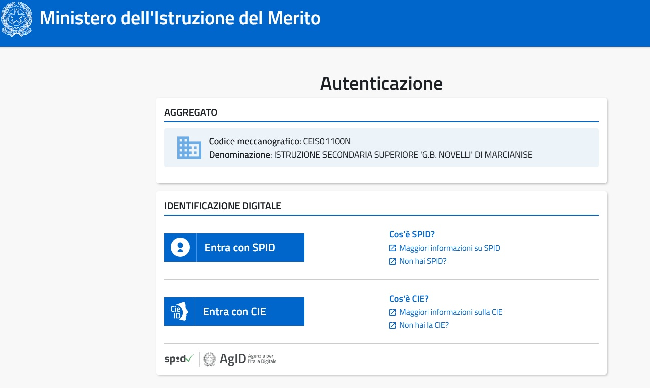

Accedere con lo SPID o con la CIE.

Marcianise, 23/01/2026 Il Dirigente Scolastico
Prof.ssa Emma Marchitto

